Zabawy matematyczne

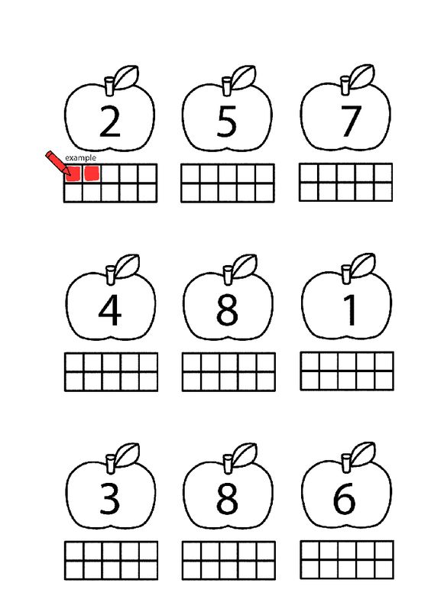
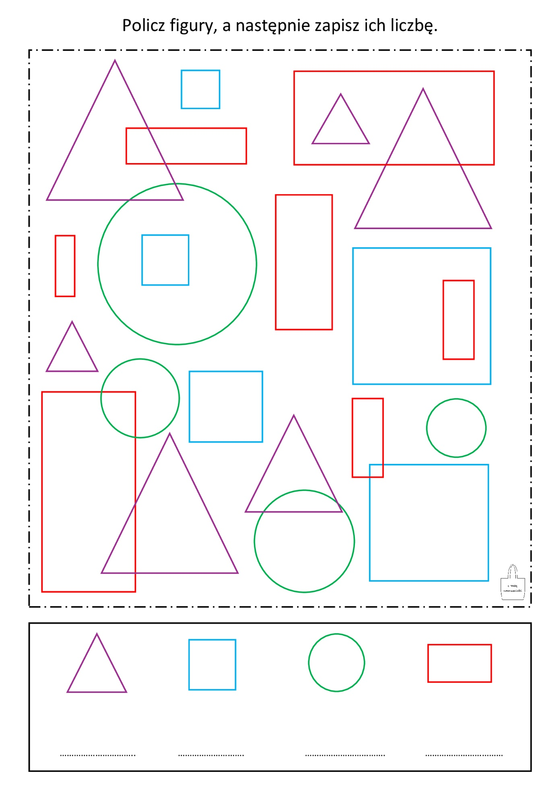

Sudoku- Co to takiego?
Popularna japońska gra łamigłówkowa Sudoku opiera się na logicznym rozmieszczeniu liczb. Sudoku, niniejsza gra logiczna w trybie online, nie wymaga żadnych obliczeń ani specjalnych umiejętności matematycznych; jedyne, co jest potrzebne, to mózg i koncentracja. Wszystkie pola należy wypełnić w taki sposób, aby cyfry, kształty, wzory itp.nie powtarzały się w wierszu, kolumnie ani w kwadracie 3x3 oznaczonym grubszą linią.

Sudoku online:
- https://www.matzoo.pl/lamiglowki/obrazkowe-minisudoku-poziom-1_65_398
- https://www.matzoo.pl/lamiglowki/obrazkowe-minisudoku-poziom-2_65_399
- https://www.matzoo.pl/lamiglowki/obrazkowe-sudoku-poziom-2_65_395
